“JOS is een mooie aanpak waarmee we snel iets kunnen betekenen”

De samenwerkingsverbanden Noord- en Midden-Kennemerland zijn samen met Stichting Groeimee en gemeenten vorig jaar een project gestart: JOS ofwel Jeugdhulp op school. Inmiddels werken drie gedragswetenschappers op acht scholen vanuit een preventieve insteek. Wat hebben zij in het afgelopen jaar gedaan? Wat zijn hun plannen voor het komende jaar?
Drie gedragswetenschappers JGGZ-V0
Amber van Veen, Henriëtte Kunis en Fania Konijn zijn gedragswetenschappers JGGZ VO bij Stichting Groeimee. Vanuit JOS is Amber betrokken bij het CSG Jan Arentsz en PCC Oosterhout in Alkmaar, Henriëtte bij praktijkschool Focus in Heerhugowaard, vso De Spinaker Alkmaar en het Stedelijk Dalton College Alkmaar en Fania bij het Jac. P. Thijsse College, het Bonhoeffercollege en Vonk vmbo in Castricum.

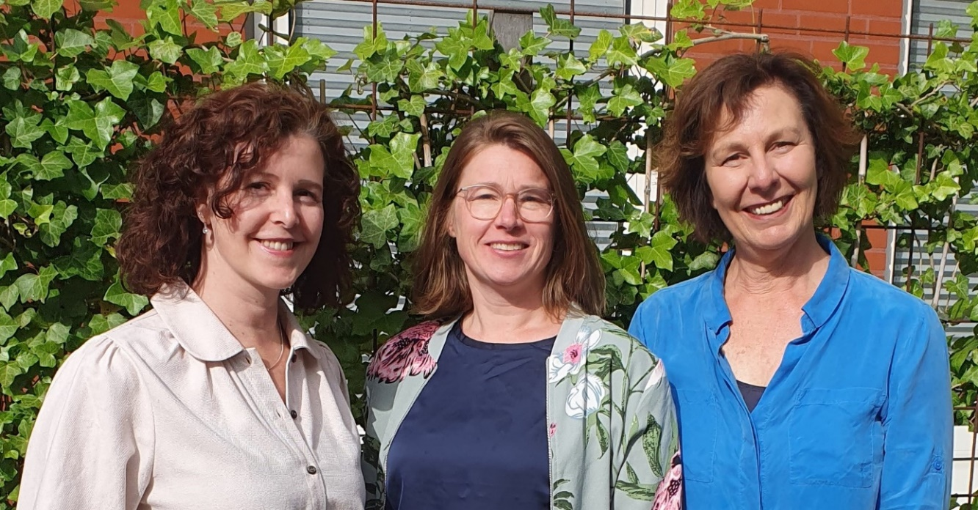
.
Van links naar rechts: Amber van Veen, Fania Konijn en Henriëtte Kunis

Amber vertelt dat er drie gedragswetenschappers zijn binnen JOS. “We werken nauw samen met Jeugd- & Gezinscoaches VO en preventief ambulant jeugdhulpverleners VO. De scholen zijn er blij mee. Als jongeren vastlopen voor wat betreft leerprestaties of gedrag, is het fijn dat wij mee kunnen kijken.”

Heldere situatie
“JOS is een mooie aanpak waarmee we, los van ingewikkelde procedures, snel iets kunnen betekenen”, vult Henriëtte aan. “Vanuit onze positie kunnen we maatwerk leveren. We zitten niet vast aan tijdrovende protocollen en doen alleen wat nodig is in handelingsgerichte diagnostiek, begeleiding of behandeling. Dat kan zijn voor een leerling die vastloopt, voor een groep leerlingen of voor een docent die advies wil. Wij denken kortdurend en handelingsgericht mee. Liefst wil je dat na een paar keer de situatie helder is, zodat school weer verder kan met de leerling of dat de J&G coach weet wat de richting is.”

In elkaar vloeiende perspectieven
Fania wijst op een ander aspect: “Wat ik zelf waardevol vind, is dat we meekijken met de leerling, de school én de ouders. Ze kijken allemaal vanuit hun eigen perspectief. Met onze inzet streven we ernaar de perspectieven meer in elkaar te laten vloeien. Dat verstevigt de driehoek. Zo kreeg ik te maken met een meisje dat gepest werd in de klas. School had al veel interventies gedaan, maar kwam niet verder. Ze vroegen zich af of dit meisje naar de jeugdhulpverlening moest, maar kregen van de ouders er geen mandaat voor, de oorzaak lag dan ook niet alleen bij hun dochter. De ouders vonden het wel goed dat ik het meisje binnen school sprak. Samen met haar heb ik gekeken: Wat gebeurt er in de klas en hoe ga je ermee om? Dat heeft geholpen. Soms zijn lichte interventies genoeg.”

Brug naar hulpverlening
“Wij zijn er soms ook om een brug te slaan naar de hulpverlening”, vertelt Amber. “We worden erbij gevraagd als niet duidelijk is waar het gedrag vandaan komt. Wij kunnen wat meer de diepte én de breedte ingaan. Ik moet denken aan een meisje dat zich verstorend gedroeg, ze werd vaak uit de klas gestuurd, had een grote mond. Een leerlingbegeleider zei: Ze moet naar het vso, dit kan niet binnen onze school. Ik ben met het meisje in gesprek gegaan. Er bleek veel in het systeem aan de hand te zijn, de ouders waren gescheiden, in de communicatie ging van alles mis. Uiteindelijk zijn de ouders en het meisje doorverwezen naar de hulpverlening en dat wierp zijn vruchten af. Het meisje kon gewoon op haar school blijven. Ik ben blij dat we breed zijn gaan kijken.”

Van buiten naar binnen
Het feit dat de gedragsdeskundigen van buiten naar binnen kijken, kan ook helpend zijn. Henriëtte: “Ik had te maken een bovenbouw leerling die veel verzuimt. Het was een meisje met extreme denkbeelden. Ik vond dat een uitdaging, maar dacht: eerst maar kijken wat haar beweegt. Ik ben het gesprek op een positieve manier ingegaan. Het was voor het meisje het eerste gesprek waarin niet werd gezegd wat zij allemaal niet moet doen. Mede door handelingsgerichte diagnostiek heb ik haar meer inzicht in haarzelf kunnen geven en in wat haar gedrag voor anderen betekent. Binnen de school wordt nu anders naar haar gekeken. Zij heeft nu een mentor die haar heel goed begrijpt.”

Ontwikkelpunten
JOS inclusief JGGZ VO is als nieuwe preventieve functie nog volop in ontwikkeling. Voor na de zomer hebben de gedragswetenschappers dan ook nog een aantal ontwikkelpunten op de agenda. Zo zouden ze de scholen verder willen versterken. Amber: “We worden nu ingevlogen als school ergens tegenaan loopt en niet verder kan. Als we scholen kunnen versterken door mee te kijken vanuit onze expertise en aan te sluiten op eerste signalen en vragen die er leven, komen we een stap verder. Wij kunnen samen met de school kijken naar factoren rondom de leerling, de klas en de school. Verder zou ik willen dat JOS meer naar voren wordt gehaald, naar de basisscholen toe. We zien dat een deel van de leerlingen die ondersteuning vragen in het VO daar in het PO al signalen over afgaven. Het zou mooi zijn als de schoolteams versterkt kunnen worden om hier in pedagogische en didactische zin mee om te gaan.”

Normaliseren
Wat verder hoog in het vaandel staat bij de drie gedragswetenschappers is normaliseren in plaats van problematiseren. “Iedereen is een beetje anders”, aldus Fania. “Daar kunnen we een groot probleem van maken, maar dat werkt averechts. JOS kan daarin iets betekenen. Dingen hoeven niet altijd opgelost of een naam te krijgen, acceptatie is heel belangrijk. Dat wil je ook brengen naar de scholen, accepteer hoe een kind is binnen de grenzen die je hebt gesteld.”

Het oprechte gesprek met de leerling is daarbij heel belangrijk. Henriëtte: “Ik kan me voorstellen dat we docenten gaan coachen bij het opstarten van zo’n gesprek. Verder is psycho-educatie voor docenten belangrijk. En vanaf komend jaar gaan we ook meedenken met de mentorlessen, bijvoorbeeld op een thema als welbevinden.”

Vraaggericht
Fania stipt ook de samenwerking met de tweedelijns jeugd-ggz aan: “Vanuit interprofessionele samenwerking moeten we nadenken over wat we met elkaar kunnen betekenen voor de jongere, dus ook met de tweedelijns jeugd-ggz. We zien graag dat er meer verbinding met de tweede lijn komt. Hoe kan hun expertise bijdragen aan de ontwikkeling van een leerling in de schoolomgeving. Gesprekken hierover zijn al ingepland, dus dat gaat gebeuren.”

Tot slot geven de gedragswetenschappers aan dat scholen vooral met hun vragen naar hen toe moeten komen. Amber: “Als school vragen heeft over depressie en angst bijvoorbeeld, kom dan maar door. We hebben wel ideeën over wat we samen met de school kunnen doen, maar werken daarin het liefst vraaggericht.” Fania vult aan: “Soms weten scholen niet welke vraag ze kunnen stellen. Het is mooi als we dat samen met de school verkennen en onze kennis en die van school kunnen verbinden.”

“We willen niet overnemen, maar scholen versterken”, besluit Henriëtte. “Daar moeten we ons goed op blijven richten. Samen met scholen brainstormen: waar hebben jullie behoefte aan, wat kan het JOS-team betekenen voor jullie. En dan zou ik zeggen: maak gebruik van ons.”
Over JOS
Gemeenten, samenwerkingsverbanden passend onderwijs en schoolbesturen werken in de regio Alkmaar aan een doorontwikkeling van de verbinding onderwijs-jeugdhulp. Ze werken gezamenlijk aan een sterke basis op de scholen door onderwijs en jeugdhulp beter op elkaar aan te laten sluiten. Met aandacht voor wat steunend is voor alle leerlingen, groepjes leerlingen of voor een individuele leerling.

Op acht scholen voor voortgezet (speciaal) onderwijs in Midden- en Noord-Kennemerland is het project Jeugdhulp op school (JOS) gestart om meer inzicht te krijgen in wat nodig is om passende ondersteuning en jeugdhulp te realiseren voor de leerlingen die dat nodig hebben. Op elke school is een jeugd- en schoolteam gevormd. Dit team verzorgt preventieve jeugdhulp in school en bestaat uit een ondersteuningscoördinator, een Jeugd- en Gezinscoach VO (J&G coach), een gedragswetenschapper JGGZ-VO en een preventief ambulant jeugdhulpverlener.

